Oficio N° 16.825
rrp/sic
S.65ª /369ª

VALPARAÍSO, 10 de agosto de 2021

La Cámara de Diputados, en sesión de esta fecha, aprobó en general el proyecto de ley que modifica la ley N° 19.496, que establece normas sobre protección de los derechos de los consumidores, en materia de sanciones a las empresas que incurran en acoso telefónico en el envío de promociones o publicidad a los consumidores, correspondiente al boletín N° 11.835-03.

Por haber sido objeto de una indicación, que se adjunta, me permito remitir a US. la totalidad de los antecedentes para que la comisión que US. preside emita el segundo informe, de conformidad con lo estatuido en el inciso cuarto del artículo 130 del reglamento de la Corporación.

Hago presente a US. que la Sala aprobó en general esta iniciativa por 141 votos a favor, de un total de 155 diputados en ejercicio.

Lo que tengo a honra comunicar a US., por orden del señor Presidente de la Cámara de Diputados.

Dios guarde a US.

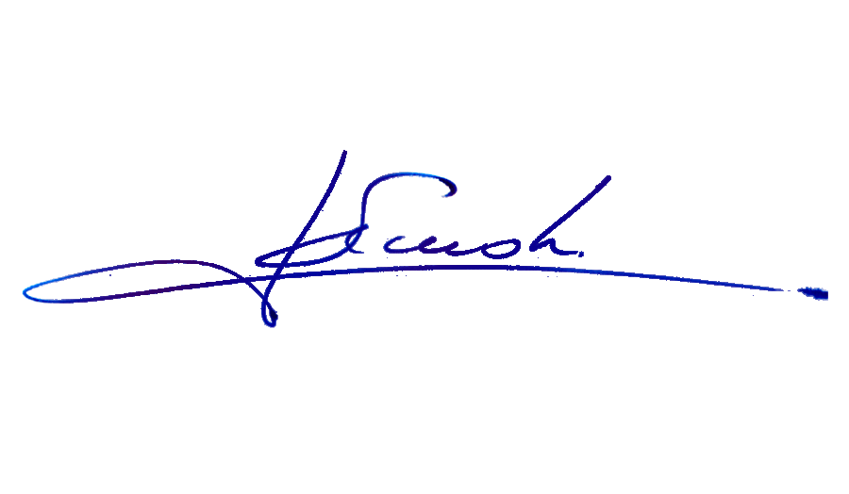

RAFAEL RUZ PARRA
Abogado Oficial Mayor (S) de Secretaría

AL SEÑOR PRESIDENTE DE LA COMISIÓN DE ECONOMÍA, FOMENTO; MICRO, PEQUEÑA Y MEDIANA EMPRESA, PROTECCIÓN DE LOS CONSUMIDORES Y TURISMO.

INDICACIÓN AL PROYECTO DE ESTABLECE NORMAS SOBRE PROTECCIÓN DE LOS DERECHOS DE LOS CONSUMIDORES, EN MATERIA DE SANCIONES A LAS EMPRESAS QUE INCURRAN EN ACOSO TELEFÓNICO EN EL ENVÍO DE PROMOCIONES O PUBLICIDAD A LOS CONSUMIDORES.
Boletín N° 11.835-03

Del diputado Rubén Moraga Mamani.

Artículo único

Para incorporar los siguientes incisos segundo y tercero:

“Para fines de ventas y publicidad, las empresas tendrán la obligación de efectuar llamadas desde un solo número identificador, el que siempre tendrá que ser visible. Queda prohibida la utilización de números identificadores aleatorios o que no sean previamente identificables con la empresa oferente de la promoción o publicidad.

Para el envío de promociones y publicidad mediante mensajes de texto, multimedia o correo electrónico se deberá solicitar el consentimiento previo del consumidor receptor de la comunicación.”.

*****

